

УЛЬТРАФИ ЛЕТ
ЛАМПЫ
ОБЕЗЗАРАЖИВАНИЯВОДЫ

ПОГРУЖНОЙ УЛЬТРАФИОЛЕТОВЫЙ СТЕРИЛИЗАТОР ВОДЫ
ИНСТРУКЦИЯ ПО ЭКСПЛУАТАЦИИ

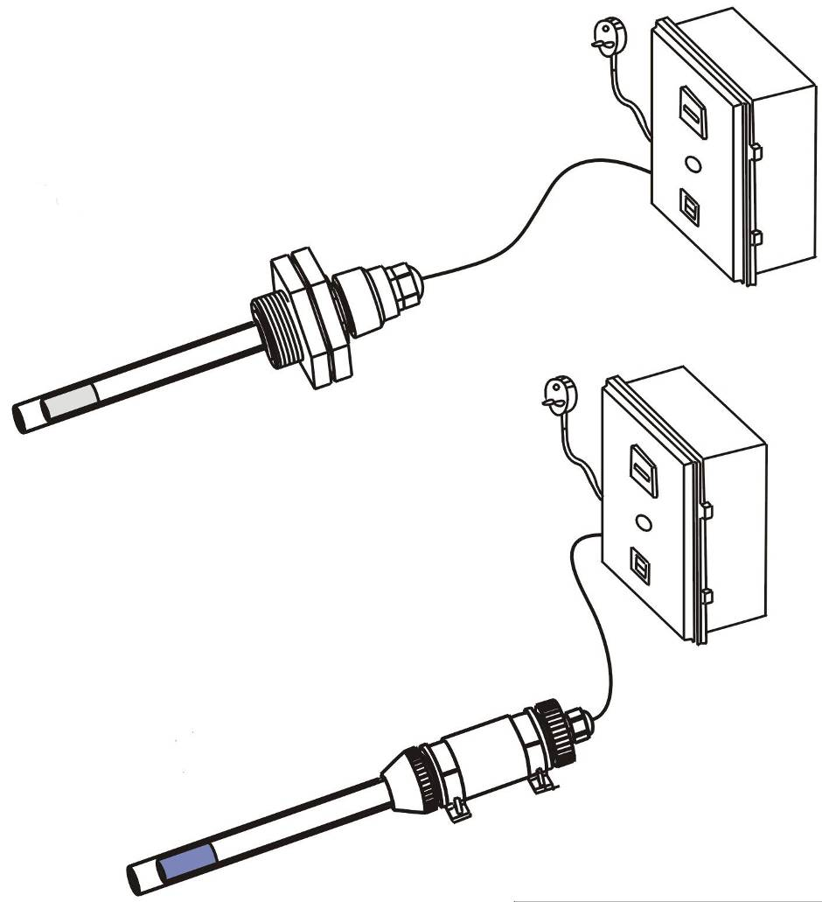

Серия E

Серия GWT

Пожалуйста внимательно изучите инструкцию перед эксплуатацией данного изделия и
сохраните ее для использования в будущем



Погружной ультрафиолетовый стерилизатор воды.

Каждый погружной ультрафиолетовый стерилизатор воды перед упаковкой проходит тестирование на предмет соответствия стандартам безопасности и техническим требованиям.

Серия Е

- Чтобы установить кварцевую гильзу в гайку, аккуратно проталкивайте ее до тех пор, пока часть гильзы с отверстием не будет торчать из отверстия, снабженного резьбой, примерно на 10 мм, затем установите уплотнительное кольцо на кварцевую гильзу и плавно затяните гайку.
- Накрутите другое уплотнительное кольцо вдоль поверхности кварцевой гильзы до соединения с резьбой.
- Накрутите два или три витка тефлоновой ленты на внешнюю резьбу в месте присоединения стерилизатора к баку-накопителю для уплотнения, зафиксируйте стерилизатор.
- Установите ультрафиолетовую лампу в кварцевую гильзу и присоедините блок питания, после чего аккуратно вставьте лампу в кварцевую гильза до упора.
- Подключите электропитание, включите стерилизатор и лампа загорится. В течение 2 – 5 минут лампа достигнет полной мощности.

Серия GWT

Стерилизатор серии GWT уже укомплектован кварцевой гильзой. Присоедините ультрафиолетовую лампу к блоку питания, затем аккуратно вставьте ультрафиолетовую лампу до упора, присоедините водонепроницаемое соединение, погрузите стерилизатор в воду, включите его.

Погружной ультрафиолетовый стерилизатор воды.

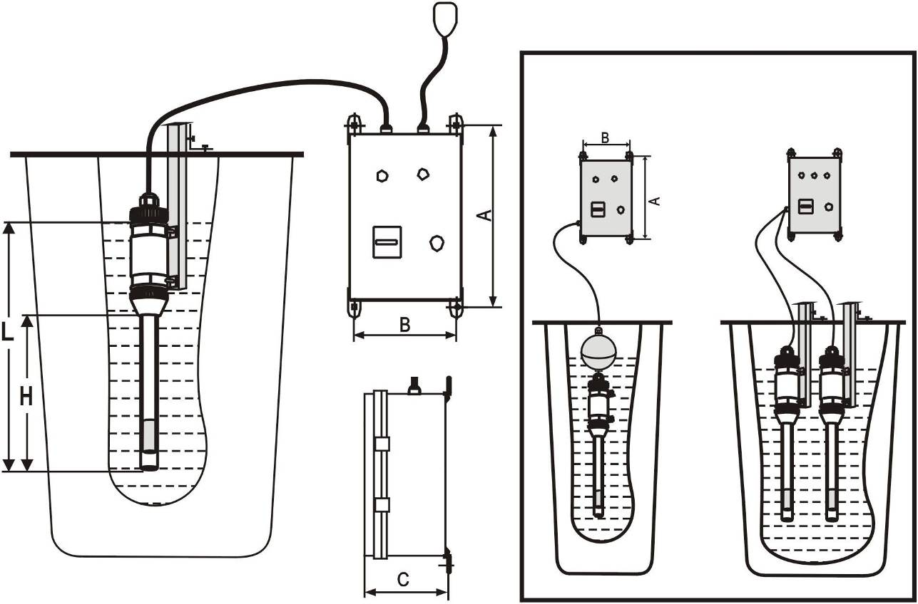
СТАНДАРТНЫЙ МОНТАЖ

Стерилилизаторы серии GWT
Model | H | L | A | B | C | Lamp №
GWT-10 | 260 мм | 400 мм | 205 | 90 | 92 | T510
GWT-15 | 390 мм | 530 мм | 205 | 90 | 92 | T515
GWT-21  ВНИМАНИЕ  Ультрафиолетовая лампа и кварцевая гильза очень хрупкие. Соблюдайте осторожность при монтаже и замене лампы и гильзы | 540 мм | 680 мм | 305 | 152 | 140 | T521
GWT-29 | 615 мм | 750 мм | 305 | 152 | 140 | T529
GWT-40 | 860 мм | 1000 мм | 305 | 152 | 140 | T540
GWT-65 | 860 мм | 1000 мм | 305 | 152 | 140 | T565
GWT-85 | 860 мм | 1000 мм | 305 | 152 | 140 | T585
GWT-105 | 1160 мм | 1300 мм | 378 | 212 | 160 | T5105
GWT-120 | 1160 мм | 1300 мм | 378 | 212 | 160 | T5120
GWT-150 | 1510 мм | 1650 мм | 378 | 212 | 160 | T5150

Погружной ультрафиолетовый стерилизатор воды.
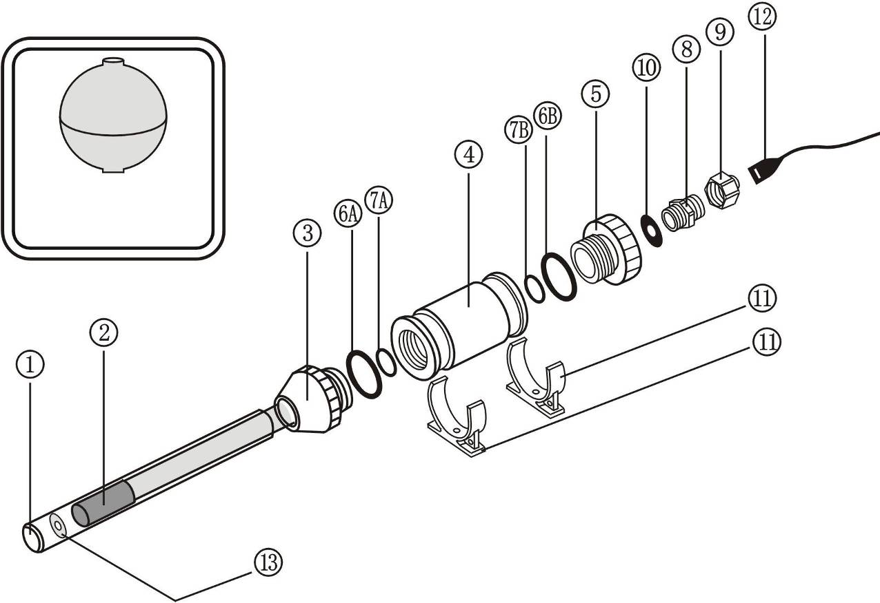
Поплавок
(как опция)
ВНИМАНИЕ

Ультрафиолетовая лампа и кварцевая гильза очень хрупкие. Соблюдайте осторожность при монтаже и замене лампы и гильзы

№ | Наименование | Кол-во, шт.  для серии GWT
1 | Кварцевая гильза | 1
2 | Бактерицидная у/ф лампа | 1
3  4  5 | Корпус соединителя из тефлона | 1
6A  6B | Уплотнительные кольца (D30) | 2
7A  7B | Уплотнительные кольца (D24,5) | 2
8 и 9 | Водонепроницаемое соединение | 1  Серия стерилизаторов GWT  Устройство и комплект поставки
10 | Прокладка | 1
11 | Пластиковая клипса | 1
12 | Разъем провода питания | 1
13 | Силиконовая подкладка | 1

Погружной ультрафиолетовый стерилизатор воды.

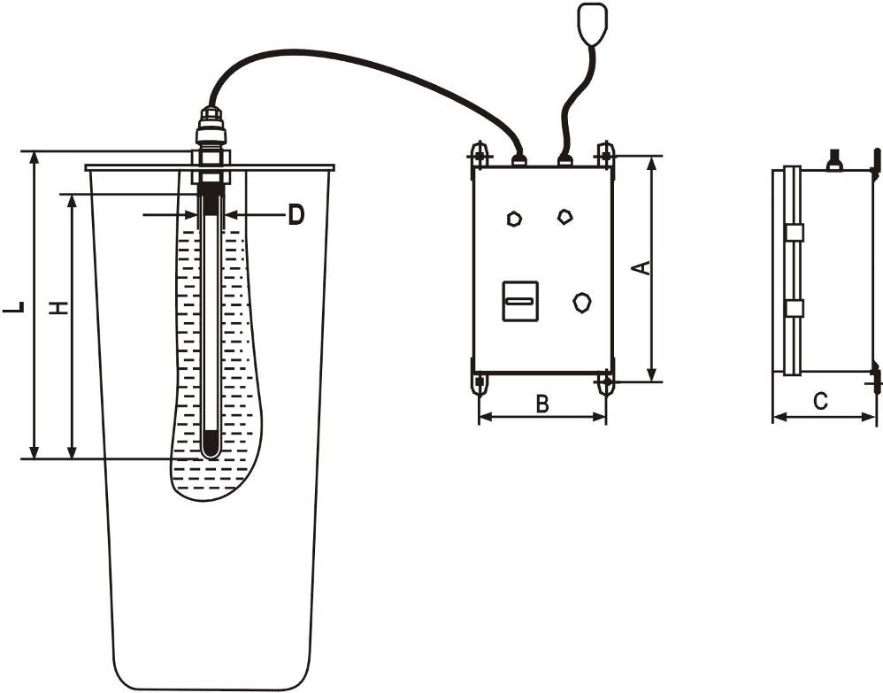
ВНИМАНИЕ

Ультрафиолетовая лампа и кварцевая гильза очень хрупкие. Соблюдайте осторожность при монтаже и замене лампы и гильзы

Стерилилизаторы серии E
Model | D | A | B | C | H | L | Lamp №
E-100 | G1¼” | 205 | 90 | 92 | 250 | 330 | T510
E-150 | G1¼” | 205 | 90 | 92 | 350 | 430 | T515
E-200 | G1¼” | 305 | 152 | 140 | 450 | 530 | T521
E-300 | G1¼” | 305 | 152 | 140 | 670 | 750 | T529
E-400 | G1¼” | 305 | 152 | 140 | 920 | 1000 | T540
E-600 | G1¼” | 305 | 152 | 140 | 920 | 1000 | T565
E-800 | G1¼” | 305 | 152 | 140 | 920 | 1000 | T585

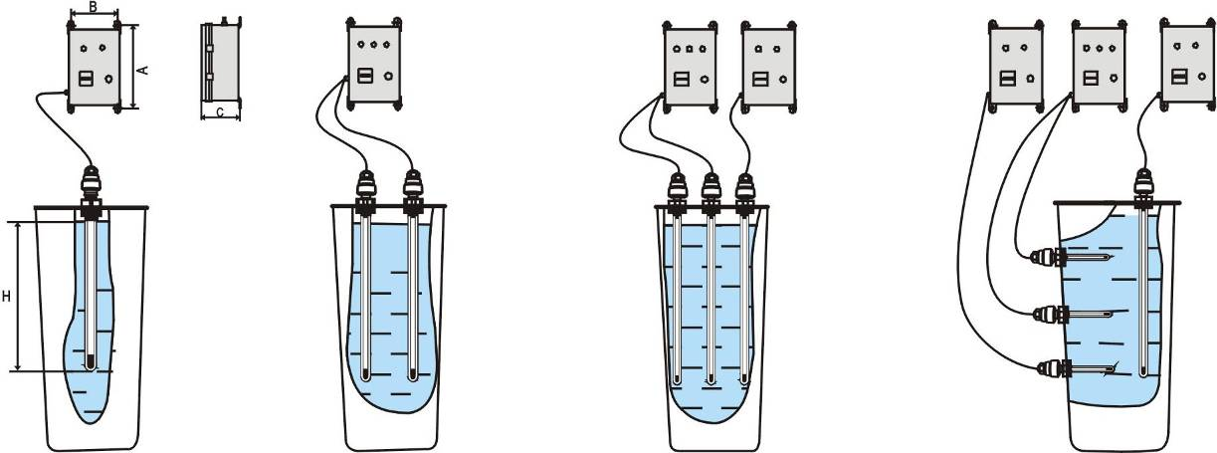
СТАНДАРТНЫЙ МОНТАЖ

Погружной ультрафиолетовый стерилизатор воды.

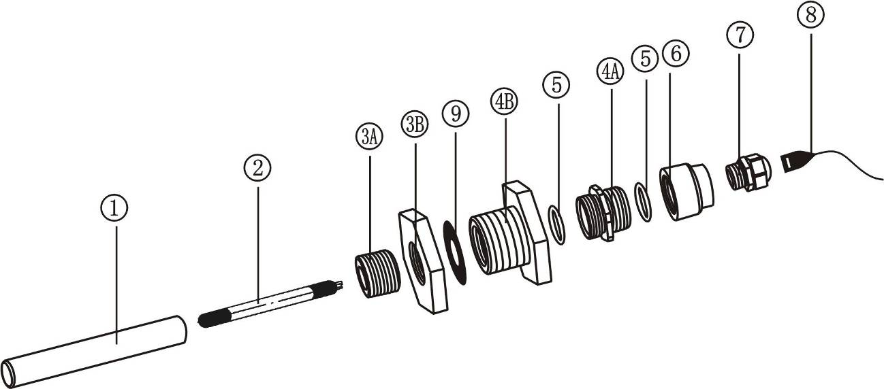
ВНИМАНИЕ

Ультрафиолетовая лампа и кварцевая гильза очень хрупкие. Соблюдайте осторожность при монтаже и замене лампы и гильзы

№ | Наименование | Кол-во, шт.  для серии GWT
1 | Кварцевая гильза | 1
2 | Бактерицидная у/ф лампа | 1
3A и 4A | Соединители из нержавеющей стали | 1
3B и 4B | Пластиковый соединитель | 1
5 | Уплотнительное кольцо | 2  Серия стерилизаторов GWT  Устройство и комплект поставки
6 | Гайка сальникового уплотнения | 1
7 | Водонепроницаемое соединение | 1
8 | Разъем провода питания | 1
9 | Прокладка | 1

Погружной ультрафиолетовый стерилизатор воды.

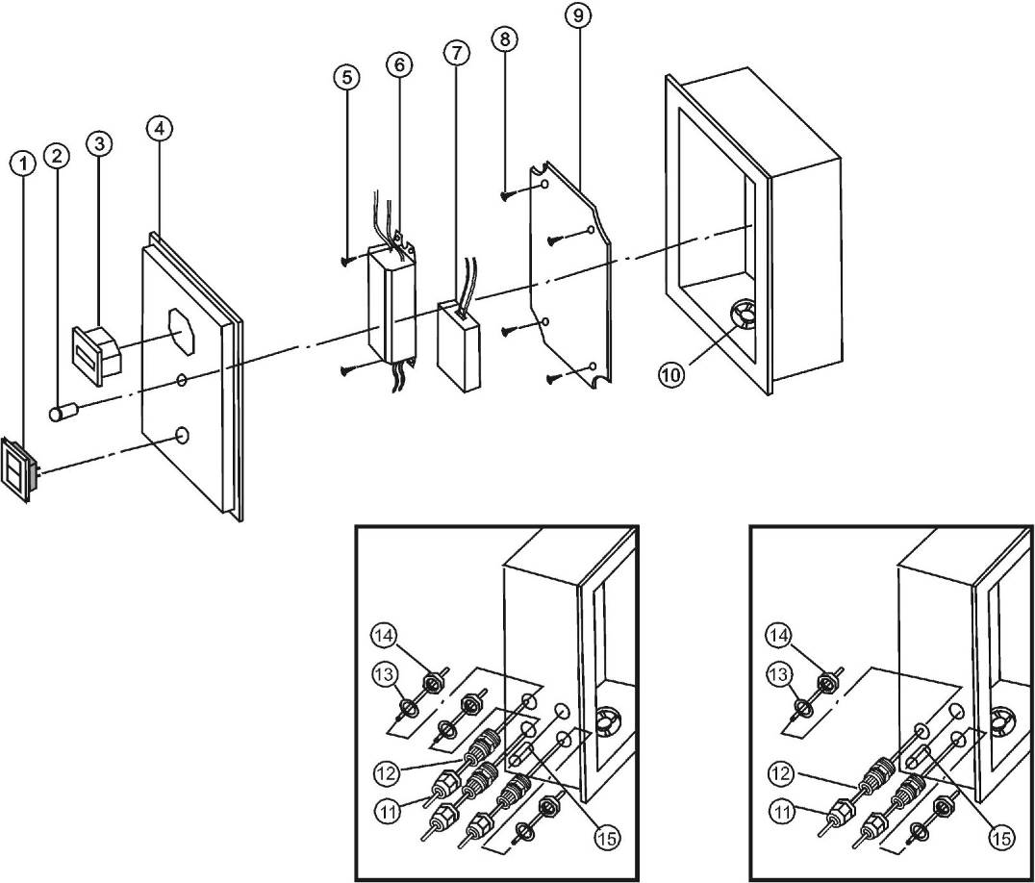
Для двух ламп
Для ламп серии E
Серии GWT

 |  | Серия E | Серия GWT
№ | Наименование | Количество | Количество
1 | Выключатель | как опция | 1
2 | Световой индикатор | 1 | 1
3 | Таймер наработки | как опция | как опция
4 | Корпус блока контроля стерилизатора | 1 | 1
5 | Крепежный винт | 2 | 4
6 | Блок питания УФ-лампы | 1 | 1
7 | Звуковой сигнализатор (в комплект не входит) | как опция | как опция
8 | Крепежный винт | 4 | 4
9 | Монтажная панель | 1 | 1
10 | Охлаждающий вентилятор (в комплект не входит) | как опция | как опция
11 | Водозащитный уплотнитель эл. провода проходной | 2 | 2
12 | Водозащитный уплотнитель эл. провода проходной | 2 | 2
13 | Уплотнитель | 2 | 2
14 | Пластиковая гайка | 2 | 2
15 | Предохранитель | 1 | 1

Стерилизаторы Серии E и
серии GWT

Устройство и комплект поставки блока контроля

Погружной ультрафиолетовый стерилизатор воды.

РЕКОМЕНДАЦИИ ПО ЭКСПЛУАТАЦИИ

Чтобы сделать работу УФ стерилизатора максимально эффективной пользователю необходимо выполнять следующие работы по обслуживанию:
- Очищать и/или менять кварцевую гильзу:
  - Кварцевая гильза подлежит очистке каждые 3-6 месяцев, очищается только с внешней стороны моющим средством или раствором лимонной кислоты и протирается спиртом.
  - Замена кварцевой гильзы осуществляется каждые 24 месяца.
  - Уплотнительные кольца рекомендуется менять каждые 9-12 месяцев.
- УФ-лампу рекомендуется заменять каждые 8000-9000 часов это примерно 12 месяцев постоянной эксплуатации.
ВНИМАНИЕ! Скачки напряжения, а также частое его отключение снижают ресурс работы излучающего элемента и могут вызвать преждевременный выход его из строя, а также спровоцировать выход из строя балласта (блока питания УФ-лампы). Для предотвращения преждевременной поломки электрической части УФ-лампы, в регионах с плохим качеством напряжения рекомендуется дополнительно устанавливать стабилизаторы напряжения.

ИНСТРУКЦИЯ ПО ТЕХНИКЕ БЕЗОПАСТНОСТИ

- Чтобы избежать возможного поражения электрическим током, необходимо соблюдать особую осторожность, так как вода находится вблизи электрического оборудования. Если неожиданно возникает такая ситуация, которая явно требует проведения технического обслуживания и выявления неисправностей, не пытайтесь производить ремонт самостоятельно, обратитесь в организацию, проводящую техническое обслуживание данного оборудования.
А. Тщательно обследуйте УФ-стерилизатор после его установки. УФ-стерилизатор не следует включать в сеть, если на деталях, которые не должны быть влажными, есть вода.
Б. Не эксплуатируйте УФ-стерилизатор, если у него поврежден шнур или штепсельная вилка, если он неправильно функционирует, если соединения не герметичны или имеют механические повреждения.
- Всегда отключайте стерилизатор от сети перед выполнением работ по очистке или техническому обслуживанию. Никогда не тяните и не дергайте за шнур, чтобы отключить сетевой шнур от стабилизатора или от сети.
- Не используйте УФ-стерилизатор не по назначению.
- УФ-стерилизатор предназначена для использования только в помещении. Не устанавливайте УФ-стерилилатор в тех местах, где он будет подвергаться атмосферным воздействиям или температурам ниже точки замерзания воды. Не храните УФ-стерилизатор в местах, где она будет подвергаться атмосферным воздействиям.
- Если для подключения стабилизатора к электросети необходим удлинитель, следует использовать шнур с соответствующими характеристиками. Шнур, рассчитанный на меньший ток или мощность, чем УФ-стерилизатор, может перегреться.

ГАРАНТИЯ

Гарантия качества
ООО «Аквабосс» гарантирует соответствие УФ-стерилизатора требованиям, предусмотренным в настоящем руководстве, в течение гарантийного срока. Гарантия качества УФ-стерилизатора распространяется на УФ-стерилизатор и на ее составляющие ее части (комплектующие изделия).

Гарантийный срок
Гарантийный срок Корпуса и блока питания УФ-стерилизатора составляет один год со дня продажи УФ-стерилизатора. Для УФ-лампы гарантийный срок состиавляет 3 месяца со дня продажи УФ-стерилизатора. Эта дата фиксируется в гарантийном талоне. Гарантийный срок на комплектующие изделия, кроме УФ-лампы, равен гарантийному сроку на УФ-стерилизатор и начинает течь одновременно с гарантийным сроком на УФ-стерилизатор .
Гарантийный срок продлевается на время, в течение которого УФ-лампа не могла использоваться из-за обнаруженных в ней недостатков, при условии извещения ООО «Аквабосс» об обнаружении недостатков в течение десяти дней с момента их обнаружения.
На УФ-стерилизатор (комплектующее изделие), переданную ООО «Аквабосс» потребителю взамен УФ-стерилизатора (комплектующего изделия), в котором в течение гарантийного срока были обнаружены недостатки, за которые отвечает ООО «Аквабосс», устанавливается гарантийный срок той же продолжительности, что и на замененную.

Условия предоставления гарантии
Гарантия качества предоставляется при следующих условиях:
а) устранение обнаруженных потребителем в течение гарантийного срока недостатков УФ-стерилизатора и составляющих ее частей производилось исключительно организацией, уполномоченной ООО «Аквабосс» на техническое обслуживание УФ-стерилизатора и составляющих ее частей;
б) соблюдение потребителем правил пользования УФ-лампой и ее хранения, установленных настоящим руководством;
в) соответствие параметров исходной воды (воды, подаваемой на вход) техническим требованиям, предусмотренным настоящим руководством;
г) соответствие количества и качества электрической энергии, подаваемой на УФ-стерилизатор, требованиям, предусмотренным настоящим руководством.
ООО «Аквабосс» не отвечает за недостатки УФ-стерилизатора и за недостатки ее составляющих частей, если эти недостатки возникли после передачи УФ-стерилизатора потребителю в следствие:
а) нарушения потребителем правил пользования УФ-лампой или ее хранения и транспортировки, в том числе вследствие подачи на вход УФ-стерилизатора воды, исходные параметры которой не соответствуют требованиям, предусмотренным настоящим руководством, или подачи на УФ-стерилизатор электрической энергии, количество и качество которой не соответствуют требованиям, предусмотренным настоящим руководством, либо
б) каких-либо действий потребителя или третьих лиц, не уполномоченных ООО «Аквабосс» на прием претензий от потребителей и на производство ремонта и технического обслуживания УФ-стерилизатора, по ремонту и техническому обслуживанию УФ-стерилизатора или ее составляющих частей, либо
в) иных действий третьих лиц, либо
г) непреодолимой силы.

При обнаружении недостатков УФ-стерилизатора или ее комплектующих изделий потребитель обязан вызвать представителя организации, уполномоченной на проведение ремонта и технического обслуживания УФ-стерилизатора, для установления причины неисправности. Если УФ-лампа установлена не на территории Санкт-Петербурга или Ленинградской области, потребитель обязан предварительно оплатить проезд представителя организации, уполномоченной на проведение ремонта и технического обслуживания УФ-стерилизатора, к месту установки УФ-стерилизатора. Если выявленные в течение гарантийного срока недостатки УФ-стерилизатора или ее комплектующих возникли до ее передачи потребителю или по причинам, возникшим до этого момента, организация, уполномоченная на проведение ремонта и технического обслуживания УФ-стерилизатора, выполняет гарантийный ремонт. Гарантийный ремонт выполняется бесплатно. В случае проведения гарантийного ремонта расходы потребителя на оплату проезда представителя организации, уполномоченной на проведение ремонта и технического обслуживания УФ-стерилизатора, к месту установки УФ-стерилизатора подлежат компенсации. Если выявленные в течение гарантийного срока недостатки УФ-стерилизатора возникли после ее передачи потребителю вследствие нарушения потребителем правил пользования УФ-лампой или ее хранения, либо действий третьих лиц, либо непреодолимой силы, устранение недостатков УФ-стерилизатора проводится на основании возмездного договора, заключаемого потребителем и организацией, уполномоченной на проведение ремонта и технического обслуживания УФ-лампы. Недостатки УФ-лампы, выявленные по истечении гарантийного срока, устраняются организацией, уполномоченной на проведение ремонта и технического обслуживания УФ-лампы, на основании возмездного договора с потребителем.

